Bijna te water, laatste aflevering.

Na onze tweede nacht in Fatima was het bezoek aan de bedevaartplaats het laatste doel voor ons verblijf aldaar. Groots plein met aan de ene kant oude kerk aan de andere nieuwe kerk. Nieuwe kerk getuigt van de architecturale smaak van hedendaags Portugal, oude kerk is jammer genoeg een of ander neo-gedoe. Ook nu trieste lucht met een druilerige motregen.

Kaarsjes gekocht voor de mensen die deze symbolische steun kunnen gebruiken, even de tranen in de ogen om ons geluk en wegwezen richting Evora.

Met tussenstop in Lissabon om auto om te ruilen, het verhaal is te gek om waar te zijn maar conclusie: neem nooit een wagen van Goldcar, ook niet als dit blijkt te komen via booking of andere site.

Dus met nieuwe auto, allez nieuw gehuurde auto, op weg naar het Zuiden.

Nog even halt houden in Evora, midden de wijnstreek [Alentejo](http://nl.wikipedia.org/wiki/Lijst_van_wijnstreken_in_Portugal#Alentejo) . Eens te meer verrast ons de kwaliteit van het hotel voor de prijs en de gratis vriendelijkheid en behulpzaamheid van de Portugees.

Het stadje zelf is een groot museum en zeker een bezoekje waard, al moeten we enkele uurtjes geduld hebben om met droge voeten door de stad te kunnen trekken. Opnieuw schoon volk aan den toog, en geklapperig deze keer. Al geeft ze direct mee, ( int tengels) dat de leeftijd niet in mijn voordeel spreekt om haar Duits bij te werken.

Geen wijn geproefd, al was dit mogelijk in het “maison du vin”. De streek is ook geen aaneensluiting van wijngaarden, althans de zuidelijke kant die wij doorkruist hebben. In het boekje over de wijnroute stonden slechts twee huizen die zonder afspraak proeverij gaven. (Lagen ook meer noordelijk)

Dus uiterlijk nat en innerlijk droog op weg naar onze boot in Lagos.

Jan

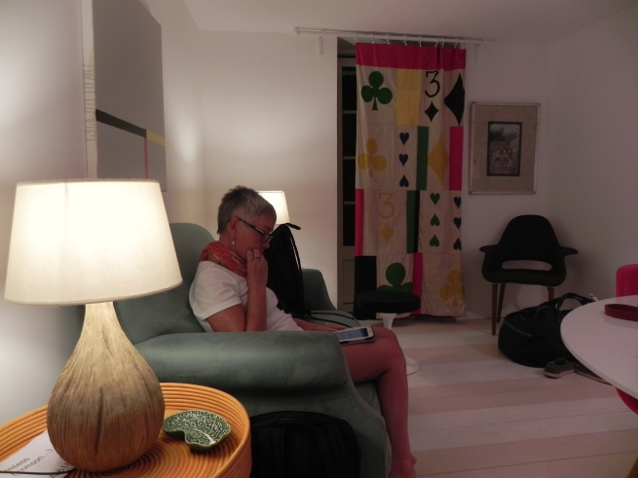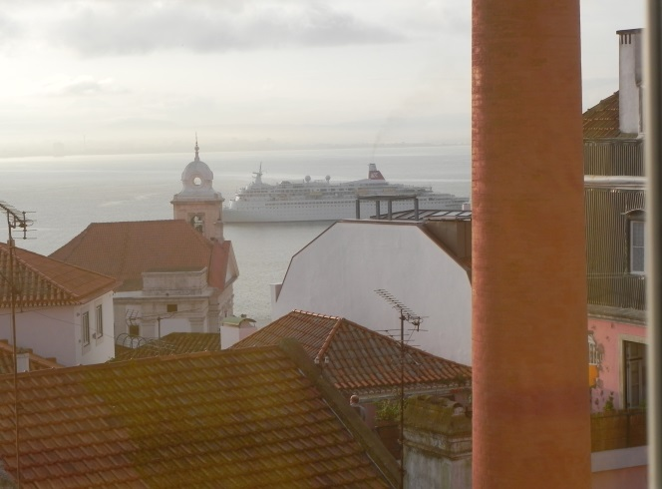

Woonkamer Lissabon zicht op Taag en Fadowijk in ochtendnevel

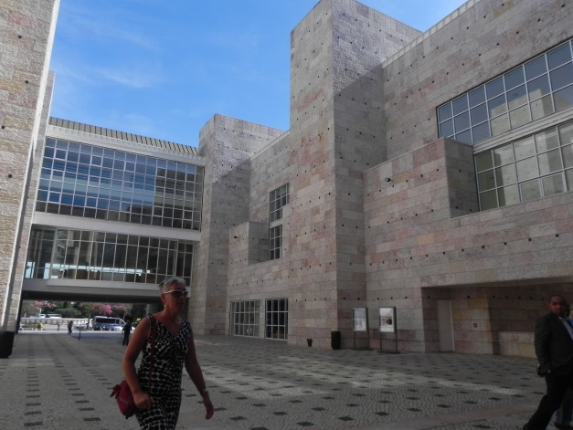 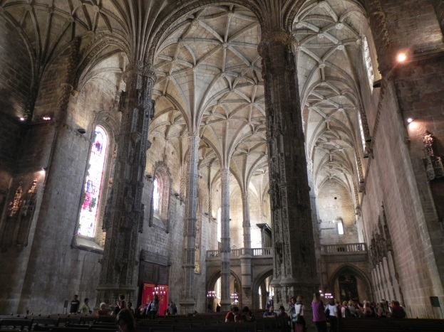

Het nieuwe of het oude Belem?

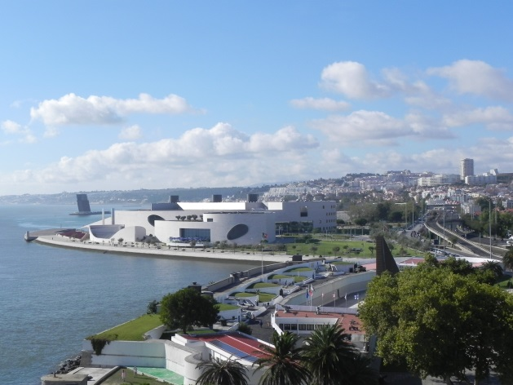 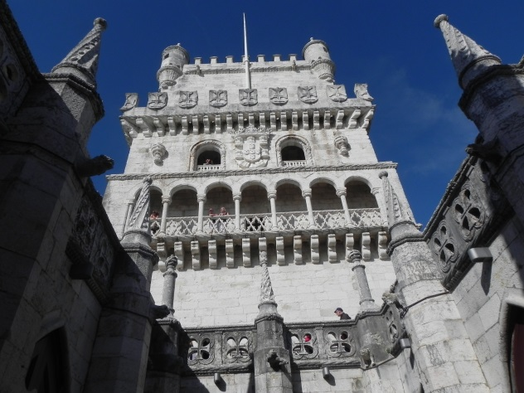

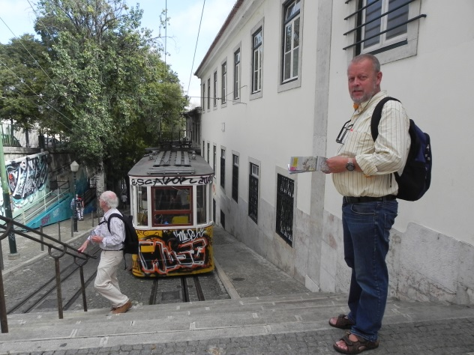 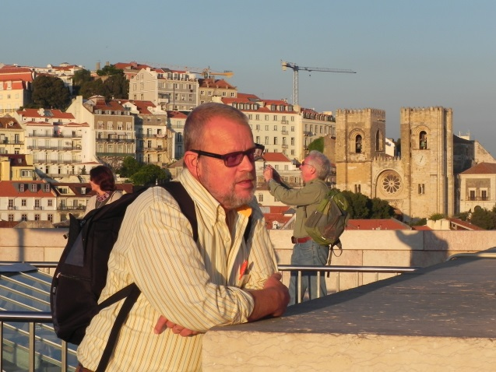 ik derop zij derop

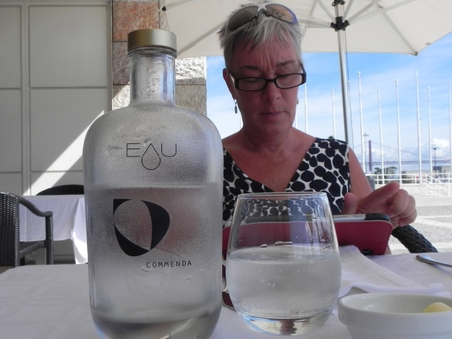 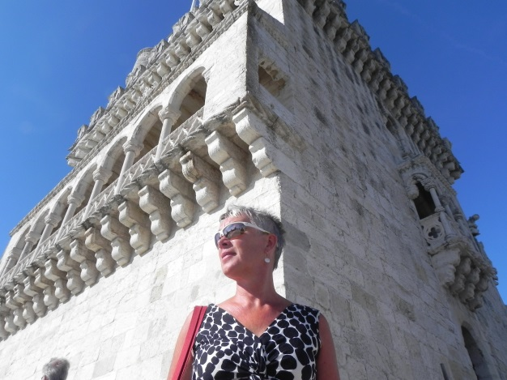

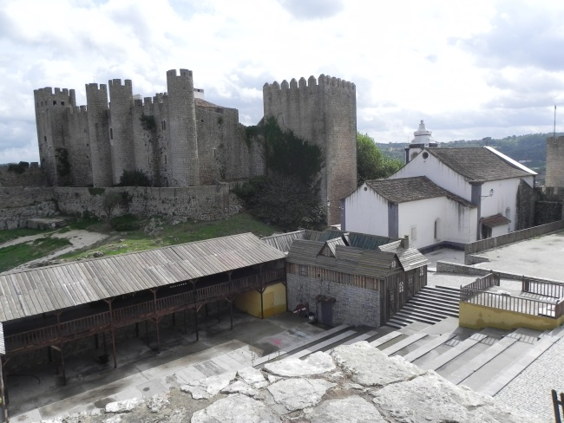 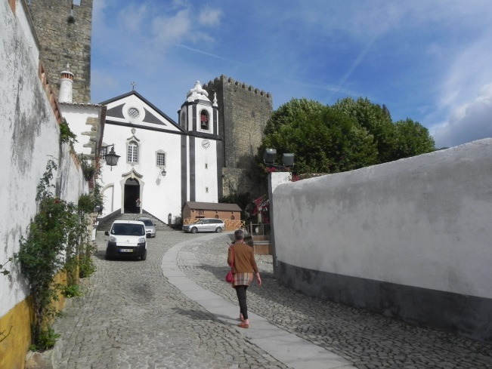

Obidos Kasteel en hoofdstraat

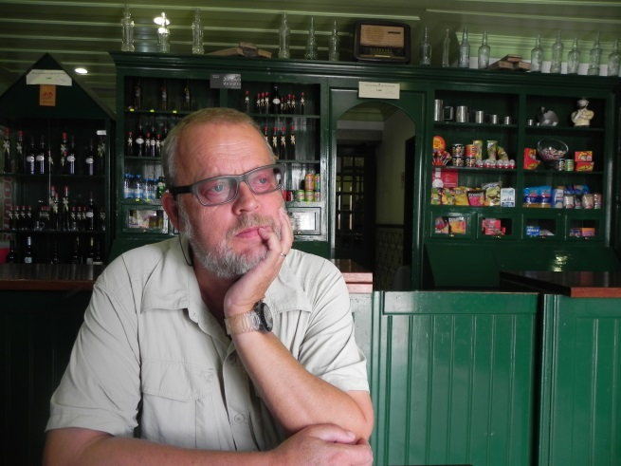 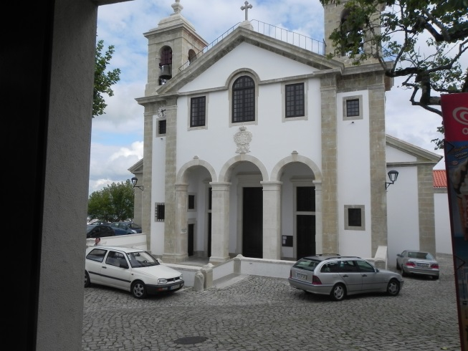

dromen van twee schonen met …….. dit als zicht……….. in het oude Ourem

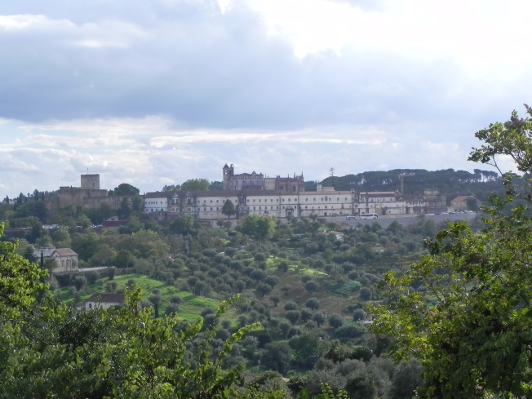 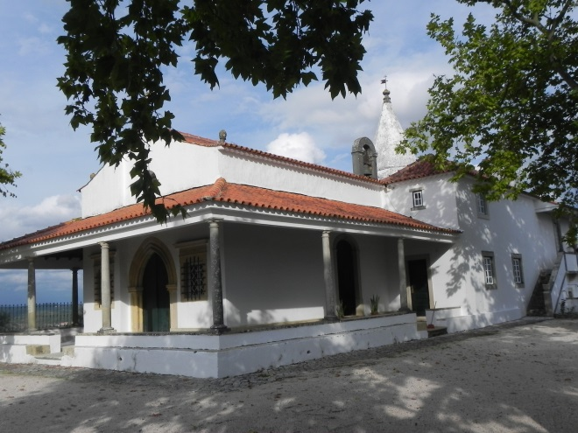 PUNTA DO VUA ( Nieuw Portoegeize) onder: nieuw en oud Fatima

